**ЭЛЕКТРИЧЕСКОЕ ПОЛЕ В ДИЭЛЕКТРИКЕ**

**§1 Проводники и диэлектрики. Полярные и неполярные молекулы. Ионные кристаллы. Свободные и связанные заряды. Типы поляризации.**

1. Проводники и диэлектрики смотри Лекци. 1 по Электростатике.
2. Типы диэлектриков.

Молекула диэлектрика, как и молекула любого другого вещества, электрически нейтральна. Это означает, что суммарный отрицательный заряд электронов равен суммарному положительному заряду ядер.

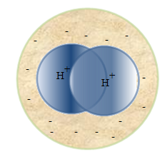Если у молекулы в отсутствие внешнего электрического поля центры тяжести положительного и отрицательного зарядов совпадают, то есть дипольный момент молекулы , то такие молекулы называются **неполярными**. К ним относятся молекулы H2, O2, N2.

Молекулы, у которых в отсутствие внешнего поля центры тяжести положительных и отрицательных зарядов не совпадают, то есть существует дипольный момент , называются **полярными**. К ним относятся H2O, CO, NH, HCl, SO4, и др.

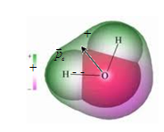





**Ионные кристаллы** (NaCl, KBr, KCl**)** имеют кристаллическое строение. В узлах пространственной решетки расположены с чередованием ионы разных знаков. В ионных кристаллах нельзя выделить отдельные молекулы. Их нужно рассматривать как систему двух подрешеток – положительной и отрицательной.

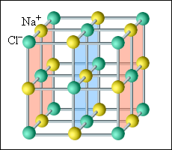

Кристаллическая решетка поваренной соли

1. Типы поляризации.

**ПОЛЯРИЗАЦИЕЙ** диэлектрика называется процесс ориентации диполей или появление под воздействием электрического поля ориентированных по полю диполей.

(Возникновение дипольного момента в диэлектрике называется **ПОЛЯРИЗАЦИЕЙ**)

В результате поляризации молекула приобретает дипольный момент , величина которого пропорциональна полю



где α – поляризуемость молекулы (характеризует «реакцию» молекулы на электрическое поле). Α – характеристика атома или иона.

В качестве величины, характеризующей степень поляризации диэлектрика, принимается вектор  **ПОЛЯРИЗОВАННОСТИ ** - дипольный момент единицы объема (или плотность дипольного момента)



где  - дипольный момент одной молекулы,  - суммарный дипольный момент объема *V*.

Трём типам диэлектриков соответствуют три типа поляризации

1. 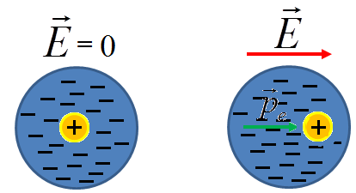**ЭЛЕКТРОННАЯ ПОЛЯРИЗАЦИЯ** – возникновение дипольного момента в неполярных молекулах. Электронная поляризация обусловлена смещением электронной оболочки атома относительно ядра во внешнем поле.
2. 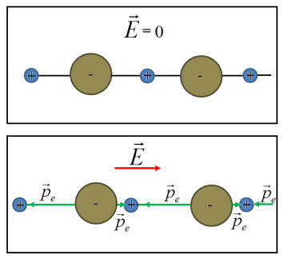**ИОННАЯ ПОЛЯРИЗАЦИЯ** – возникновение дипольного момента в ионных кристаллах, вызванное смещением подрешеток положительных ионов вдоль поля, а отрицательных – против поля.
3. 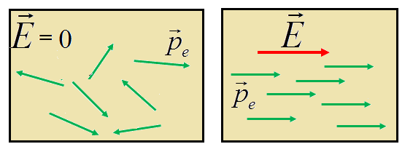**ОРИЕНТАЦИОННАЯ (ДИПОЛЬНАЯ) ПОЛЯРИЗАЦИЯ** – возникновение дипольного момента в диэлектрике с полярными молекулами вследствие ориентации дипольных моментов молекул по направлению поля.
4. **СВОБОДНЫЕ И СВЯЗАННЫЕ ЗАРЯДЫ**

Заряды, которые при приложении внешнего электрического поля могут свободно перемещаться по проводнику, и не связаны с ионами кристаллической решетки, называются **свободными**.

Заряды, входящие в состав молекулы, которые под действием внешнего поля лишь немного смещаются из своих положений равновесия, и покинуть пределы молекулы не могут, называются **связанными**.

**§2 Напряженность поля в диэлектрике.**

У изотропных диэлектриков вектор поляризации линейно зависит от напряженности поля 



где χ – **ДИЭЛЕКТРИЧЕСКАЯ ВОСПРИМЧИВОСТЬ** вещества, показывает, как диэлектрик реагирует (воспринимает) на внешнее электрическое поле.

α – характреистика отдельной молекулы (иона), χ – характеристика всего диэлектрика, то есть характреистика вещества в целом. χ не зависит от  и  в слабых полях. χ – безразмерная величина 

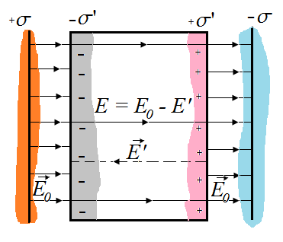Если между пластинами плоского конденсатора поместить слой диэлектрика, то в результате поляризации положительные заряды в диэлектрике сместятся по полю, а отрицательные – против поля, и на правой грани (по рисунку) возникнет избыток положительных, а на левой гране – избыток отрицательных зарядов с поверхностной плотностью +σ’ и –σ’. Эти заряды создадут внутри диэлектрической пластины однородное поле, напряженность которого по теореме Гаусса равна



где  - поверхностная плотность связанных зарядов.

Вне диэлектрика . Внешнее поле  и внутренн  направлены навстречу друг другу, следовательно, внутри диэлектрика



Вне диэлектрика .

Определим поверхностную плотность связанных зарядов . Полный дипольный момент пластинки диэлектрика



где *S* – площадь грани пластинки, *d* – её толщина. С другой стороны, полный дипольный момент равен



где *Q’* – связанный заряд каждой грани, *d*- плечо диполя.

  



или 

Поверхностная плотность связанных зарядов  равна поляризованности (поляризации) Р.

Тогда поле внутри диэлектрика







Безразмерная величина  называется **ДИЭЛЕКТРИЧЕСКОЙ ПРОНИЦАЕМОСТЬЮ** среды. Ε показывает во сколько раз поле ослабляется диэлектриком, характеризуя количественно свойство диэлектрика поляризоваться в электрическом поле.



**§3 Электрическое смещение.**

**Теорема Гаусса для электростатического поля в диэлектрике.**

Для описания электрического поля, в частности, в диэлектрике, вводят в рассмотрение **вектор электрического смещения (вектор электростатической индукции) **, равный





  

Результирующее поле в диэлектрике описывается вектором напряженности .  зависит от свойств диэлектрика (от ε). Вектором описывается электростатическое поле, создаваемое свободными зарядами. Связанные заряды, возникающие в диэлектрике, могут вызвать перераспределение свободных зарядов, создающих поле. Поэтому вектор  характеризует электростатическое поле, создаваемое свободными зарядами (т.е. в вакууме), но при таком их распределении в пространстве, какое имеется при наличии диэлектрика.

Силовые линии вектора  могут начинаться и заканчиваться как на свободных, так и на связанных зарядах. Силовые линии вектора  - только на свободных. Через области поля, где находятся связанные заряды, силовые линии вектора  проходят не прерываясь.

**ПОТОК ВЕКТОРА** через произвольную замкнутую поверхность



**ТЕОРЕМА ГАУССА ДЛЯ ЭЛЕКТРОСТАТИЧЕСКОГО ПОЛЯ В ДИЭЛЕКТРИКЕ:**

Поток вектора смещения электростатического поля в диэлектрике сквозь произвольную замкнутую поверхность равен алгебраической сумме заключенных внутри этой поверхности свободных электрических зарядов:

